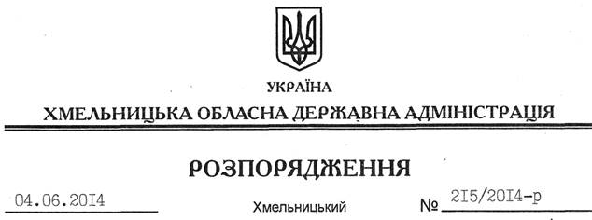

Про внесення змін до розпорядження голови обласної державної адміністрації від 23.05.2011 № 200/2011-р

На підставі статей 6, 39 Закону України “Про місцеві державні адміністрації”:
Внести такі зміни до розпорядження голови обласної державної адміністрації від 23.05.2011 № 200/2011-р “Про утворення робочої групи з питань віднесення відомостей до службової інформації”:
1. Викласти додаток до нього у новій редакції (додається).
2. Пункт 3 розпорядження викласти у такій редакції:
“3. Контроль за виконанням цього розпорядження покласти на заступника голови – керівника апарату облдержадміністрації Л.Стебло”.

Голова адміністрації Л.Прус

